5 лет сотрудничества: Кадастровая палата по Москве провела для КП «УГС» серию обучающих семинаров по недвижимости
06.12.2022
Экспертами учреждения проведена серия консультационных семинаров, направленных на повышение знаний, навыков в области имущественно-земельных отношений
С 29 сентября по 27 октября 2022 года Кадастровая палата по Москве провела серию консультационных семинаров для сотрудников КП «УГС».

В ходе мероприятий эксперты учреждения рассказали об основных изменениях законодательства в сфере недвижимости. По результатам семинаров сотрудники предприятия расширили свои специальные знания, которые в дальнейшем будут применяться ими при реализации особо значимых проектов столицы.
В ходе встреч участники рассмотрели основные изменения законодательства при проведении государственного кадастрового учета
и регистрации прав собственности на новые объекты недвижимости, внесенные Федеральным законом от 30.12.2021 № 476-ФЗ «О внесении изменений в отдельные законодательные акты Российской Федерации».
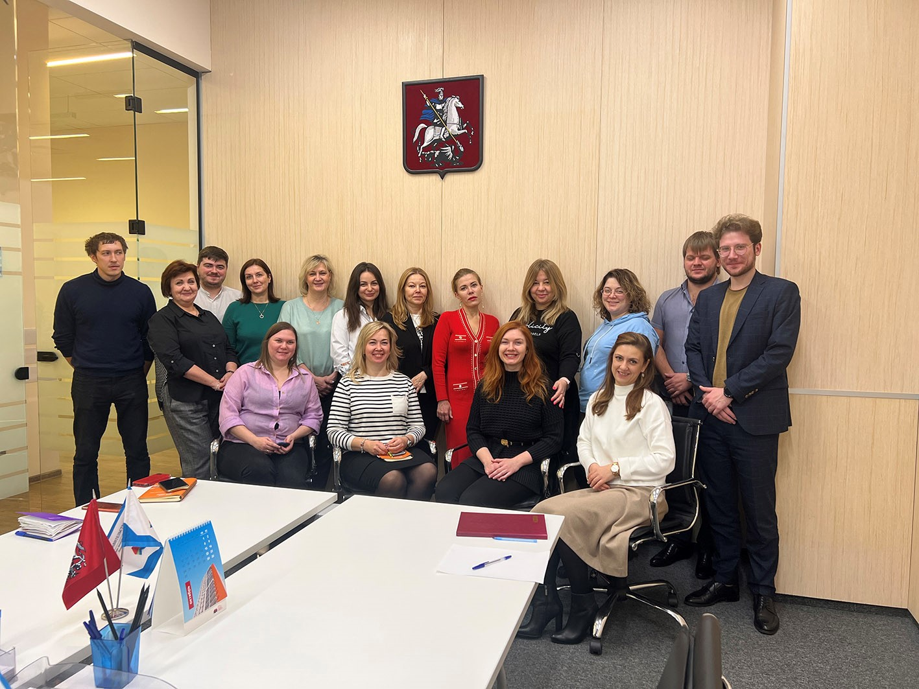
На консультационных семинарах эксперты Кадастровой палаты по Москве подробно разобрали новый порядок оформления сделок с недвижимостью,
а также обновленные сроки оказания государственных услуг, в соответствии с Федеральным законом от 30.12.2021 № 449-ФЗ «О внесении изменений в отдельные законодательные акты Российской Федерации».

Адрес страницы: http://pechatniki.mos.ru/directions-of-activity/municipal-economy/fgbu-fkp-rosreestr/detail/11271428.html
Управа района Печатники города Москвы

